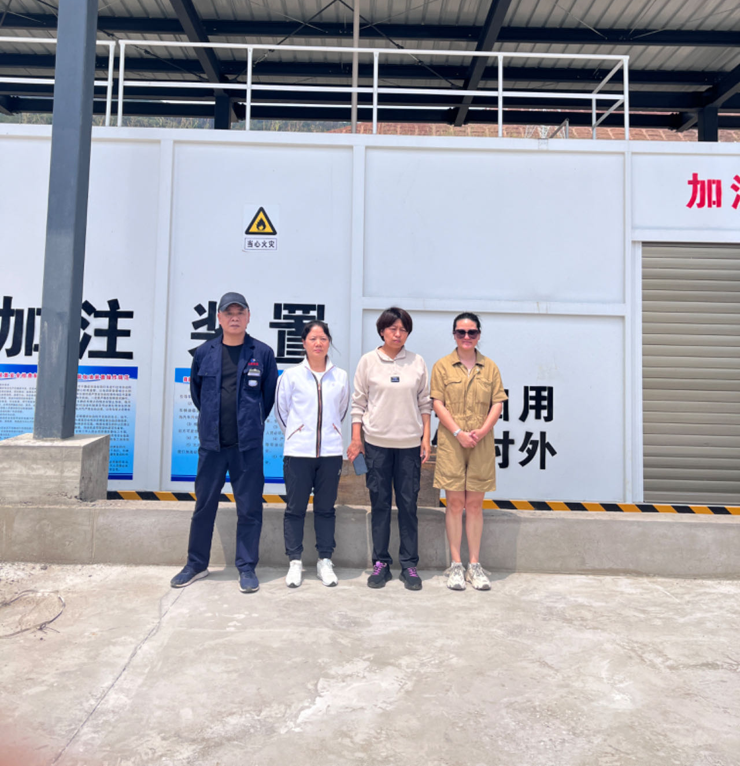
图片14业主与评价人员（从左至右：业主人员；徐卫琼-三级安全评价师；周路平-二级安全评价师；业主人员）

